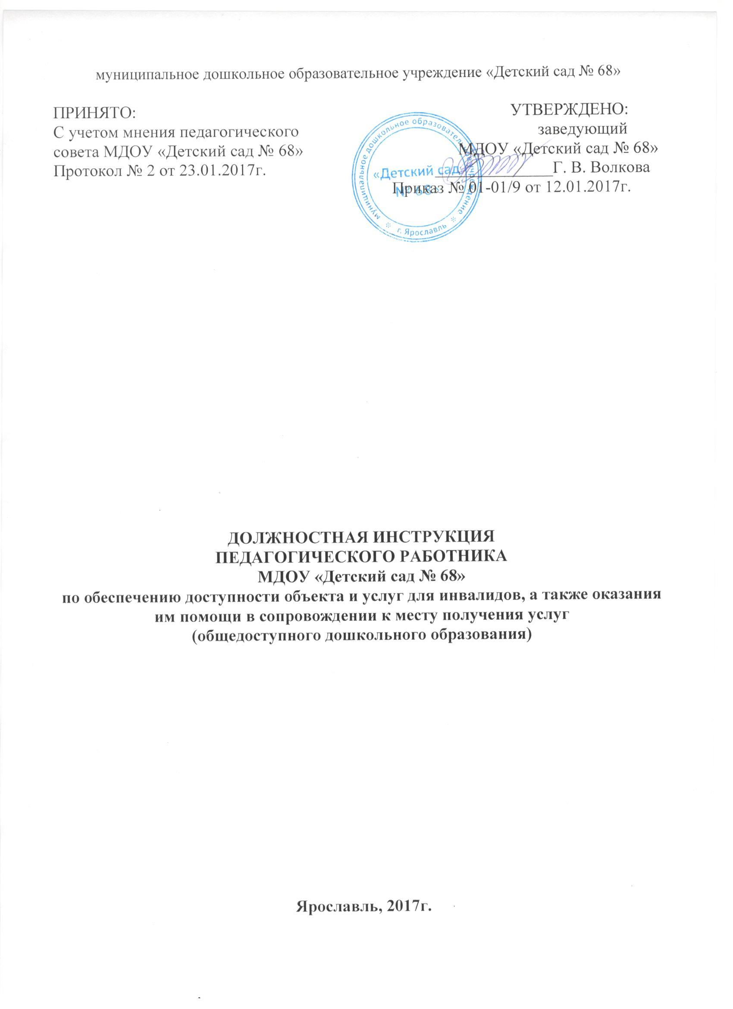

1. Общие положения
1.1. Должностная инструкция педагогического работника дошкольного образовательного учреждения по обеспечению доступности объекта и услуг инвалидам, а также оказания и помощи в сопровождении к месту получения услуг (общедоступного дошкольного образования разработана в соответствии с Приказом Минтруда России от 30.07.2015 №527н «Об утверждении Порядка обеспечения условий доступности для инвалидов объектов и предоставляемых услуг сфере труда, занятости и социальной защиты населения, а также оказания им при это необходимой помощи», Приказом Минобрнауки России от 09.11.2015 №1309 «Об утверждении Порядка обеспечения условий доступности для инвалидов объектов и предоставляемых услуг сфере образования, а также оказания им при этом необходимой помощи», Приказом Минобрнауки России от 30.08.2013 № 1014 «Об утверждении Порядка организации и осуществления образовательной деятельности по основным общеобразовательным программам образовательным программам дошкольного образования» (раздел III. Особенности организации образовательной деятельности для лиц с ограниченными возможностями здоровья), других правовых актов в сфере обеспечения доступности объектов и услуг, Уставом и другими локальными актами МДОУ "Детский сад № 68" .
1.2. Педагогический работник дошкольного образовательного учреждения (далее - ОО) осуществляет работу по обеспечению условий доступности для инвалидов, и оказанию им при этом необходимой помощи, в зонах целевого назначения (кабинетах, закрепленных за ними помещениях ОО и др.), при необходимости - на путях перемещения (коридоры, холлы ОО и др.) и предоставляют образовательные услуги потребителям услуг в ОО.
1.3. Инструкция закрепляет обязанности, права и ответственность педагогического работника за обеспечение доступности объекта и услуг инвалидам, оказания им помощи в зонах целевого назначения (кабинетах, закрепленных за ними помещениях ОО и др.).
1.4. Педагогический работник ОО в своей работе руководствуются законодательными и иными нормативными правовыми актами, локальными актами ОО, регламентирующими вопросы обеспечения доступности для инвалидов и предоставляемых услуг, распоряжениями руководителя и ответственных должностных лиц за организацию работы по обеспечению доступности объекта и услуг инвалидам, а также оказания им помощи, настоящей Инструкцией.
2. Обязанности педагогического работника по обеспечению доступности объекта и услуг инвалидам, а также оказания им помощи.
2.1. Обеспечивать исполнение организационно-распорядительных, иных локальны документов ОО по вопросам доступности объектов и предоставляемых услуг для инвалидов (оказанием им необходимой помощи).
2.2. Оказывать инвалидам помощь, необходимую для получения в доступной для них форме (с учетом стойких нарушений функций организма инвалидов) информацию о правила предоставления услуги (услуг), в том числе об оформлении необходимых для получения услуг (услуг) документов, о совершении ими других необходимых для этого действий.
2.3. Готовить информацию, объявления, инструкции о графике работы специалиста (кабинета) и размещать их на информационном стенде, других информационных устройствах ОО, с учетом требований доступности для инвалидов.
2.4. Предоставлять инвалидам бесплатно информацию в доступной форме (с учетом стойких расстройств функций организма) об их правах и обязанностях, видах предоставляемых услуг сроках, порядке и условиях доступности их предоставления в ОО, а также об оформление необходимых для получения услуг документов, о совершении других необходимых для получения услуг действий (с оказанием им при этом необходимой помощи).
2.5. Оказывать необходимую помощь инвалидам при предоставлении услуги, при перемещении в пределах места оказания услуги (кабинета, помещения ОО), в том числе в одевании/раздевании, пользовании имеющимся в помещении (кабинете) оборудованием с вспомогательными устройствами.
2.6. Принимать при подготовке и проведении культурно-досуговых мероприятий ОО меры по обеспечению участия в них инвалидов, составлять программы, маршруты передвижения, с учетом требований доступности для инвалидов.
2.7. Составлять заявки (требования) на оснащение помещения (кабинета) ОО необходимым оборудованием, включая вспомогательные (адаптивные) устройства, а также средства информирования, в том числе дублирования звуковой и зрительной информации, а также надписей, знаков и иной текстовой и графической информации знаками, и на контрастном фоне, в целях повышения уровня доступности и условий для предоставления услуг с учетом потребностей инвалидов.
2.8. Привлекать вспомогательный персонал для сопровождения к месту предоставления услуги и обратно, а также оказания иной помощи инвалиду при перемещении по объекту.
2.9. Проходить инструктаж и проверку знаний и умений по вопросам обеспечения доступности для инвалидов объектов и услуг.
2.10. Участвовать в организации работы по осуществлению оценки соответствия уровня доступности для инвалидов объектов и услуг с использованием показателей доступности для инвалидов объектов и предоставляемых услуг в сфере образования.
2.11. Обязанности педагога ОО по обеспечению доступности объекта и услуг инвалидам, а также оказания им помощи: - участвовать в разработке методических и инструктивных документов для персонала, в проведении инструктажа персонала ОО по вопросам доступности для инвалидов объектов и предоставляемых услуг.
3. Права педагогического работника по обеспечению доступности объекта и услуг инвалидам, а также оказания им помощи.
3.1. Получать у ответственных должностных лиц и (или) непосредственных руководителей, необходимую информацию, знакомиться с нормативно-правовыми документами, информационными материалами и методическими разработками по вопросам обеспечения доступности объекта и предоставлению образовательных услуг инвалидам, а также оказания им помощи и использовать их для исполнения своих должностных обязанностей.
3.2. Повышать свою квалификацию по вопросам обеспечения доступности для инвалидов объектов и услуг.
3.3. Вносить предложения ответственным должностным лицам ОО за организацию работы по обеспечению доступности объекта и услуг и (или) непосредственному руководителю по совершенствованию работы в части доступности для инвалидов и предоставляемых услуг, в т.ч. по вопросам адаптации объекта (помещений, кабинетов, зон целевого назначения и др.), необходимых ремонтных работ, закупки вспомогательного оборудования и оснащения помещений, кабинетов, зон целевого назначения и др. для организации доступности предоставляемых услуг и их должного информационного обеспечения для инвалидов.
3.4. Принимать участие в разработке информационных, методических, инструктивных материалов по вопросам доступности для инвалидов объектов и услуг, оказания помощи инвалидам.
4. Ответственность педагогического работника по обеспечению доступности объекта и услуг инвалидам, а также оказания им помощи.
4.1. Педагогический работник несет персональную ответственность за выполнение настоящей Инструкции в установленном законом порядке.
5. Взаимоотношения. Связи по должности педагогического работника по обеспечению доступности объекта и услуг инвалидам, а также оказания им помощи.
5.1. Взаимодействует с должностными ответственными лицами, сотрудниками ОО по вопросам обеспечения доступности для инвалидов объекта и предоставляемых услуг.
5.2. Получает от руководителя ОО, у ответственных должностных лиц и (или непосредственных руководителей) информацию нормативно-правового организационно - методического характера, знакомится под расписку с соответствующими распорядительными актами.
5.3. Систематически обменивается информацией по вопросам обеспечения доступности для инвалидов объекта и предоставляемых услуг с руководителем, должностными ответственными лицами, работниками ОО.

С должностной инструкцией педагогического работника МДОУ «Детский сад № 68»
ознакомлен (а):
второй экземпляр получен на руки:

№ | ФИО | ДОЛЖНОСТЬ | ДАТА | ПОДПИСЬ
1. | Бакерина Е. В. | воспитатель
2. | Бутнева А. И. | воспитатель
3. | Власова А. А. | воспитатель
4. | Вьюн Ю. А. | воспитатель
5. | Гаджибекова Е. Ю. | инструктор по физической культуре
6. | Горенцева Л. А. | воспитатель
7. | Горчакова С. Ю. | воспитатель
8. | Дымова А. А. | младший воспитатель
9. | Зимичева Л. А. | воспитатель
10. | Иванова А. С. | воспитатель
11. | Касаткина И. В. | воспитатель
12. | Коновалова Т. В. | воспитатель
13. | Коновалова П. К. | воспитатель
14. | Кошлакова М. С. | воспитатель
15. | Кругликова Е. Е. | старший воспитатель
16. | Кудряшова С. В. | младший воспитатель
17. | Лисина А. И. | воспитатель
18. | Лифанова К. В. | учитель-логопед
19. | Низовцева О. В. | младший воспитатель
20. | Никольская Ю. П. | младший воспитатель
21. | Плескевич К. И. | младший воспитатель
22. | Постякова В. И. | воспитатель
23. | Прохорова А. М. | младший воспитатель
24. | Рухлова Л. И. | воспитатель
25. | Савина А. Е. | старшая медсестра
26. | Селуянова Ю. Э. | воспитатель
27. | Скороходова Н. В. | младший воспитатель
28. | Сородина А. В. | воспитатель
29. | Сосновская Е. В. | воспитатель
30. | Стеньшина А. Н. | воспитатель
31. | Тарасова С. С. | педагог-психолог
32. | Тюрина Л. А. | младший воспитатель
33. | Шлыкова А. Л. | младший воспитатель
34. | Ядрова Е. К. | младший воспитатель

